**Методические рекомендации.**

**Инструкция по применению плагина «Квартирография»**

|  |
| --- |
| Версия документа: |
| Дата: 12.02.2024 |
| Статус: WIP версия |

Оглавление

1. Описание работы плагинов 3

1.1. Секция «Создание параметров» 3

1.1.1. Этаж 3

1.1.2. Секция 3

1.1.3. Номер здания 5

1.1.4. Функция помещения 6

1.1.5. Имя помещения 7

1.1.6. Имя помещения 7

1.1.7. Нумерация 7

1.2. Секция «Создание и выгрузка планировок» 7

# Описание работы плагинов

## Секция «Создание параметров»

* + 1. Этаж

Для занесения в параметр «ADSK_Этаж» номера этажа пользователь должен нажать на кнопку «Этаж» . На экране появится всплывающее окно со списком всех видов модели.

Далее следует выбрать нужный вид, ввести в текстовую строку, расположенную в нижней части окна, значение параметра (рис. 1.1.1.1) и нажать кнопку «Ввести параметр этажа». Окно автоматически закроется и во всех помещениях выбранного вида параметр «ADSK_Этаж» заполнится указанным значением.

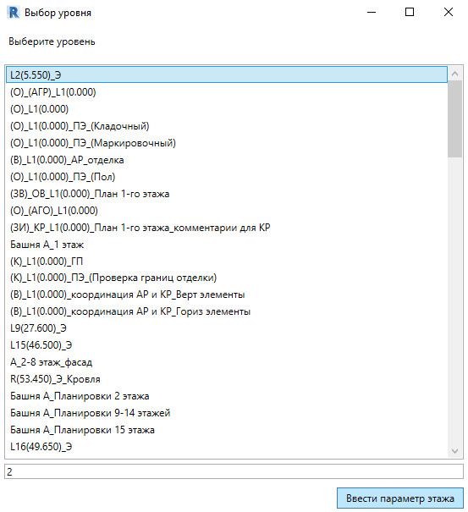

Рисунок 1.1.1.1 – Интерфейс плагина «Этаж»

* + 1. Секция

Для занесения в параметр «ADSK_Номер секции» номера секции пользователь должен нажать на кнопку «Секция» . На экране появится всплывающее окно со списками всех существующих осей модели.

Для выбора осей пользователю предоставляется 4 списка – два списка для выбора осей по горизонтали и два по вертикали. Пример выбора осей представлен на рисунке 1.1.2.1. Для предотвращения ошибок не рекомендуется оставлять списки пустыми. Оси следует вводит в порядке снизу – вверх, слева – направо, как указано в модели (рис. 1.1.2.2).

Далее следует ввести в текстовую строку, расположенную в нижней части окна, значение параметра и нажать кнопку «Ввести параметр секции». Окно автоматически закроется и во всех помещениях модели, которые расположены между выбранными осями, параметр «ADSK_Номер секции» заполнится указанным значением.

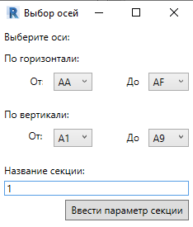

Рисунок 1.1.2.1 – Интерфейс плагина «Секция»

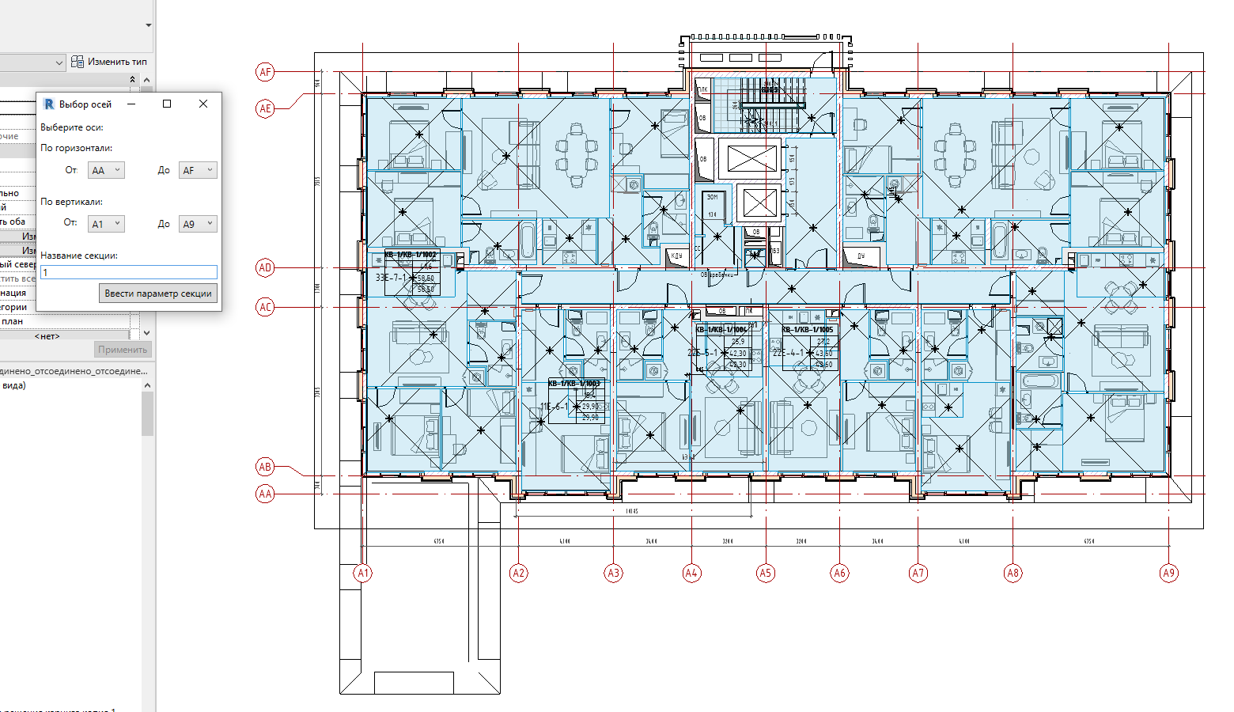

Рисунок 1.1.2.2 – Пример выбора осей

* + 1. Номер здания

Для занесения в параметр «ADSK_Номер здания» номера секции пользователь должен нажать на кнопку «Номер здания» . На экране появится всплывающее окно со списками всех существующих осей модели.

Для выбора осей пользователю предоставляется 4 списка – два списка для выбора осей по горизонтали и два по вертикали. Пример выбора осей представлен на рисунке 1.1.3.1. Для предотвращения ошибок не рекомендуется оставлять списки пустыми. Оси следует вводит в порядке снизу – вверх, слева – направо, как указано в модели.

Далее следует ввести в текстовую строку, расположенную в нижней части окна, значение параметра и нажать кнопку «Ввести параметр здания». Окно автоматически закроется и во всех помещениях модели, которые расположены между выбранными осями, параметр «ADSK_Номер здания» заполнится указанным значением.

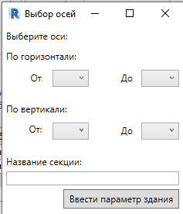

Рисунок 1.1.3.1 – Интерфейс плагина «Номер здания»

* + 1. Функция помещения

Для занесения в параметр «PNR_Функция помещения» функции помещения пользователь должен нажать на кнопку «Функция помещения» 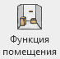. Запустится режим ожидания выбора помещений. Можно выбрать как одно, так и несколько помещений. При большом количестве можно воспользоваться рамкой (плагин ограничивает выбор категорий, лишние элементы не попадут в выбор). После завершения выбора нужных помещений следует нажать на кнопку «Готово», расположенную в левой верхней части экрана (рис. 1.1.4.1).



Рисунок 1.1.4.1 – Кнопка «Готово»

На экране появится всплывающее окно со списком всех возможных функций помещений. Пользователь выбирает нужную функция и нажимает кнопку «Назначить» (рис. 1.1.4.2). Происходит автоматическое назначение функций помещений (на экране ничего не произойдёт). Для выхода из приложения следует нажать кнопку «крестик».

Если пользователь хочет продолжить выбор помещений следует нажать кнопку «Продолжить выбор». Запуститься процесс выбора помещений.

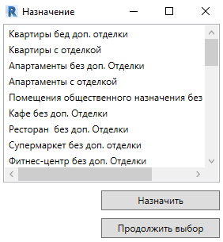

Рисунок 1.1.4.2 – Интерфейс плагина «Функция помещения»

* + 1. Имя помещения

Для занесения в параметр «PNR_Имя помещения» имя помещения пользователь должен нажать на кнопку «Имя помещения» 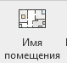. Запустится режим ожидания выбора помещения. Можно выбрать только одно помещение.

После выбора нужного помещения на экране появится всплывающее окно со списком всех возможных функций помещений. Пользователь выбирает нужную функция и нажимает кнопку «Назначить» (рис. 1.1.5.1). Происходит автоматическое назначение имён помещений (на экране ничего не произойдёт). Для выхода из приложения следует нажать кнопку «крестик».

Если пользователь хочет продолжить выбор помещений следует нажать кнопку «Продолжить выбор». Запуститься процесс выбора помещения.

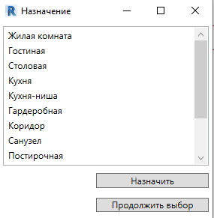

Рисунок 1.1.5.1 – Интерфейс плагина «Имя помещения»

* + 1. Нумерация

Для занесения в параметры «ADSK_Номер квартиры» и «PNR_Номер помещения» сформированных номеров помещений пользователь должен нажать на кнопку «Нумерация» . На экране появится всплывающее окно с выбором метода нумерации.

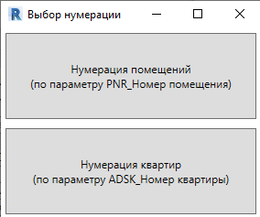

Рисунок 1.1.6.1 – Всплывающее окно с выбором метода нумерации

Кнопка «Нумерация помещений (по параметру PNR_Номер помещения)» подразумевает нумерацию помещений, не входящих в составные блоки (МОП, СРВ, Т. А). Составной номер помещений заносится в параметр «PNR_Номер помещения»

Кнопка «Нумерация квартир (по параметру ADSK_Номер квартиры)» подразумевает нумерацию помещений, входящих в составные блоки (квартиры, апартаменты, блоки кладовых, помещения управляющей компании, помещения коммерции). Составной номер помещений заносится в параметр «ADSK_Номер квартиры».

Рассмотрим метод нумерации помещений по параметру PNR_Номер помещения. После нажатия кнопки появляется всплывающее окно со списком всех помещений активного вида.

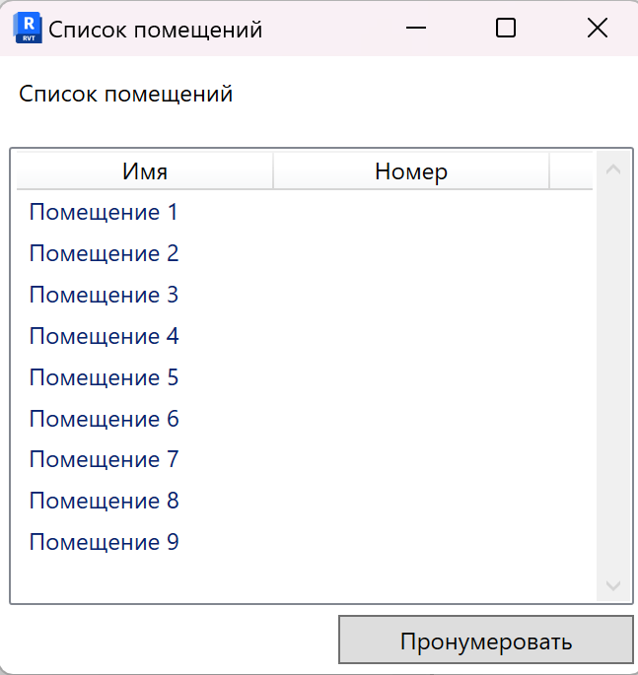

Рисунок 1.1.6.2 – Список всех помещений активного вида

Для того, чтобы пронумеровать помещения следует нажать «Пронумеровать». После нажатия все помещения на виде автоматически пронумеруются. Результат нумерации можно увидеть в столбце «Номер» (рис. 1.1.6.3), а также в параметре «PNR_Номер помещения». Нумерация происходит в произвольном порядке, при этом учитываются различные категории помещений.

Помещения, относящиеся к функциям квартиры, апартаменты, помещения коммерции, помещений управляющей компании, хозяйственные кладовые и тд. не нумеруются. Пример представлен на рисунке 1.1.6.4. Параметр «ADSK_Номер квартиры» остаётся незаполненным.

Для выхода из приложения следует нажать кнопку «крестик».

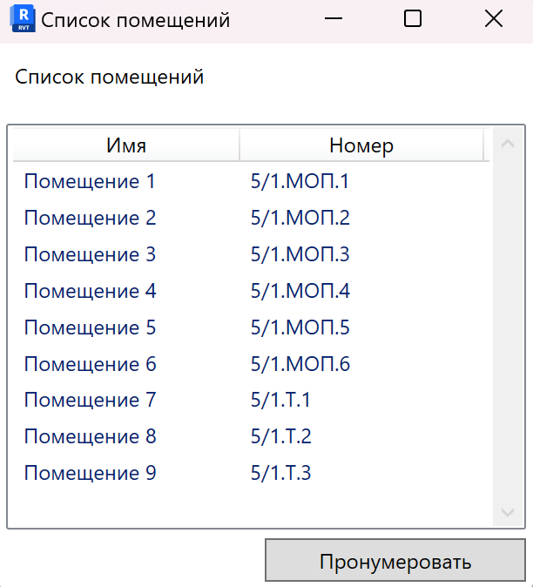

Рисунок 1.1.6.3 – Список пронумерованных помещений активного вида

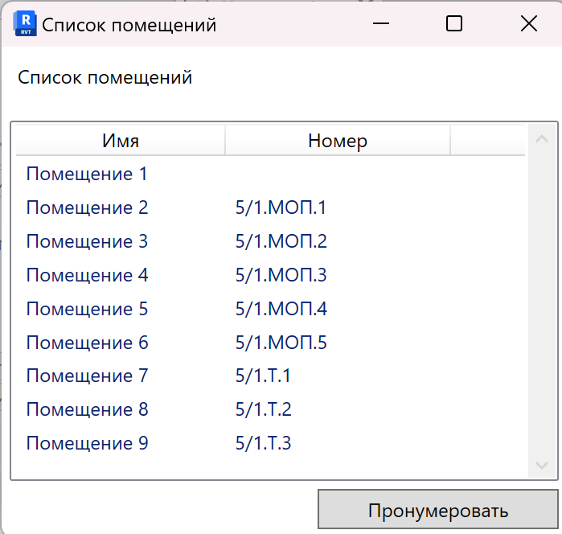

Рисунок 1.1.6.4 – Список пронумерованных помещений активного вида с помещением 1 функции «Квартира»

Рассмотрим метод нумерации помещений по параметру ADSK_Номер квартиры. После нажатия кнопки появляется всплывающее окно со списком всех секций модели.

Для выбора нужной секции следует выбрать из раскрывающегося списка номер секции и нажать кнопку «Выбрать». Если в модели не указаны секции, либо в помещениях, которые следует пронумеровать, отсутствует номер секции, нужно нажать кнопку «Продолжить без секции».

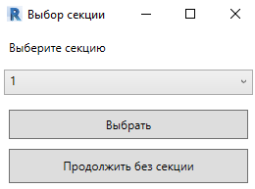

Рисунок 1.1.6.4 – Список пронумерованных

На экране появится всплывающее окно со списком всех помещений выбранной секции активного вида (список помещений, у которых в параметре «ADSK_Секция» указана выбранная секция). Если секция не выбрана появится список всех помещений активного вида, у которых не введён параметр «ADSK_Секция».

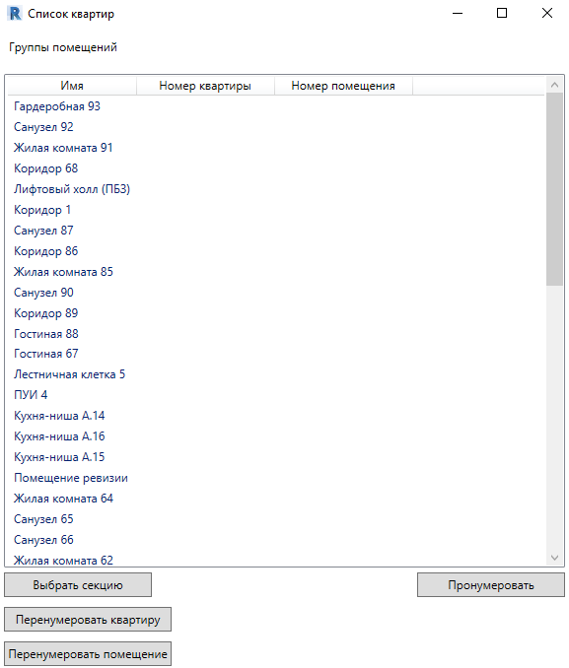

Рисунок 1.1.6.4 – Список пронумерованных

## Секция «Создание и выгрузка планировок»

